LAPORAN PRAKTIKUM APLIKASI KOMPUTER DAN BASIS DATA
LAB05



Oleh
Abdul Rozak Ainurrofiq
221344033
2B-TNK

Tanggal Percobaan: Selasa, 5 Maret 2024
Tanggal Penyerahan: Selasa, 19 Maret 2024
Instruktur: 1. Ferry Satria, BSEE., M.T.
2. Rahmawati Hasanah, S.ST., M.T.

PROGRAM STUDI D4 TEKNIK TELEKOMUNIKASI
JURUSAN TEKNIK ELEKTRO
POLITEKNIK NEGERI BANDUNG
2023-2024

DAFTAR ISI

DAFTAR ISI 2
A. MAKSUD DAN TUJUAN PERCOBAAN 3
B. DASAR TEORI 3
C. ALAT DAN BAHAN YANG DIPERGUNAKAN 4
D. LANGKAH KERJA 4
E. SOAL, HASIL, DAN ANALISIS PERCOBAAN 5
F. KESIMPULAN 18
G. SARAN 18
DAFTAR PUSTAKA 19

MAKSUD DAN TUJUAN PERCOBAAN
  - Mahasiswa mengerti Bahasa pemrograman JAVA dasar
  - Mahasiswa mampu mengerti penggunaan methode-methode yang berbeda pada pemrograman JAVA

DASAR TEORI
- Sejarah Bahasa Pemograman JAVA

Java adalah bahasa pemrograman yang populer dan kuat yang diciptakan pada tahun 1995. Java adalah bahasa pemrograman berbasis kelas dan berorientasi objek yang dirancang untuk memiliki sedikit ketergantungan implementasi. Java digunakan untuk berbagai aplikasi, termasuk aplikasi seluler, aplikasi desktop, aplikasi web, server web dan aplikasi, game, koneksi database, dan banyak lagi.
Java memiliki sintaks yang sangat dipengaruhi oleh C++ dan C, tetapi dibangun hampir secara eksklusif sebagai bahasa pemrograman berorientasi objek. Semua kode ditulis di dalam kelas, dan setiap item data adalah objek, kecuali tipe data primitif seperti integer, floating-point numbers, boolean values, dan characters. Java juga merupakan bahasa pemrograman yang platform-independent, artinya kode Java dapat ditulis di satu platform (sistem operasi) dan dijalankan di platform lain. Java adalah bahasa pemrograman yang populer dan memiliki banyak dukungan komunitas, serta banyak digunakan di pasar kerja saat ini.
- Struktur Dasar Bahasa Pemograman JAVA
Struktur dasar program Java secara umum terdiri dari beberapa bagian, yaitu deklarasi package, impor library, bagian class, dan method main. Berikut adalah contoh struktur dasar program Java:
  - Deklarasi Package
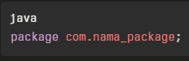

  - Impor Libary
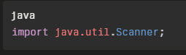

  - Bagian Class
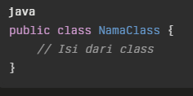

  - Method Main
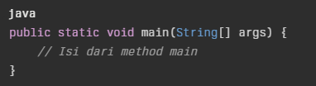

- Tipe Data Dalam JAVA
Terdapat beberapa tipe data dalam bahasa pemrograman Java. Tipe data tersebut dapat dikelompokkan menjadi tipe data primitif dan tipe data non-primitif. Berikut adalah beberapa tipe data yang umum digunakan:
- Tipe Data Primitif:
- Tipe Integer: Digunakan untuk menyimpan bilangan bulat. Contohnya: int, long, short, byte.
- Tipe Floating Point: Digunakan untuk menyimpan bilangan pecahan. Contohnya: float, double.
- Tipe Character: Digunakan untuk menyimpan karakter. Contohnya: char.
- Tipe Boolean: Digunakan untuk menyimpan nilai kebenaran. Contohnya: boolean.

- Tipe Data Non-Primitif:
- String: Digunakan untuk menyimpan teks.
- Array: Digunakan untuk menyimpan sejumlah elemen yang sama dalam satu variabel.
- Class: Digunakan untuk membuat objek.

ALAT DAN BAHAN YANG DIPERGUNAKAN
  - Laptop/computer
  - Software Blue Java

LANGKAH KERJA
  - Jalankan software BlueJ > Project > New Project
  - Beri nama Project dengan singkat, mudah dipahami, serta relevan dengan project yang dibuat
  - Kemudian akan muncul tampilan seperti berikut:
  - Klik New Class untuk membuat class baru, lalu beri nama untuk class
  - Buka editor pada class yang mau dibuat kodenya dengan cara klik kanan lalu open editor
  - Muncul tampilan editor, kemudian tulis program yang akan dibuat
  - Setelah program dibuat, lalukan complie terlebih dahulu dan pastikan tidak ada syntax error
  - Untuk menjalankan program, klik kanan pada class yang dipilih lalu klik “void main (String[]args)” kemudian klik “OK”
  - Program yang berhasil dijalankan akan muncul di layar monitor
  - Lakukan langkah 4-9 untuk program-program berikutnya
  - Lakukan analisis terhadap program yang telah dibuat

SOAL, HASIL, DAN ANALISIS PERCOBAAN
  - Buat program java untuk memasukkan 6 nama kota di Jawa Barat pada array kota, kemudian urutkan ascending order dengan metoda Selection sort. Cetak isi array sebelum dan setelah diurutkan.
      - Program
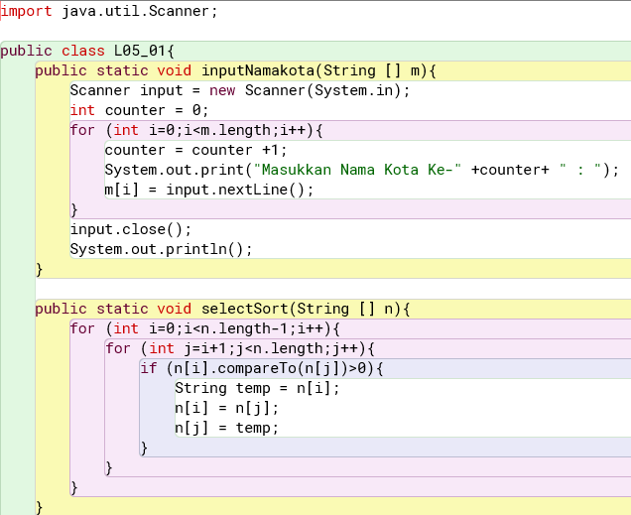
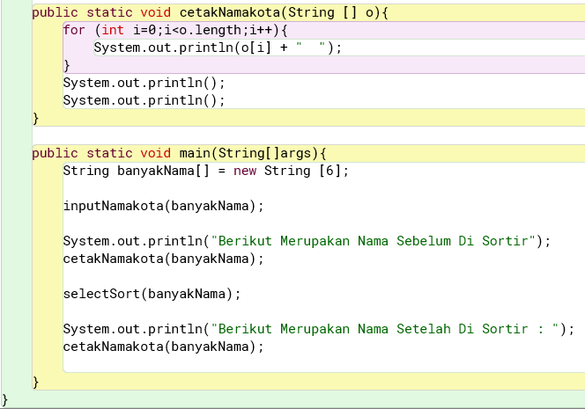
      - Hasil
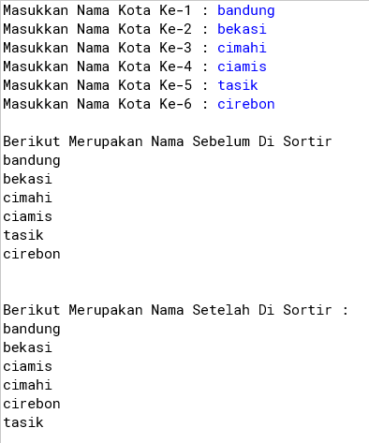
      - Analisis
Program ini berfungsi untuk menginputkan nama kota lalu diurutkan berdasarkan ascending order. Dalam program digunakan methode inputNamaKota() untuk menginputkan nama kota dalam bentuk array. Lalu ada methode selectSort() untuk melakukan proses sorting secara selection sort. Kemudian ada methode cetakNamaKota() untuk mencetak array. Pada main methode digunakan methode-methode terserbut dengan urutan yang tertera pada gambar. Dibuat juga array string dengan nama banyakNama[] untuk menjadi parameter methode-methode yang digunakan.
  - Seperti soal nomor 1, menggunakan metoda Bubble sort.
      - Program
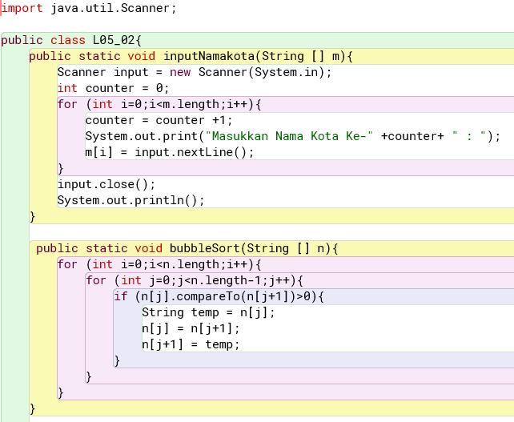
      - Hasil
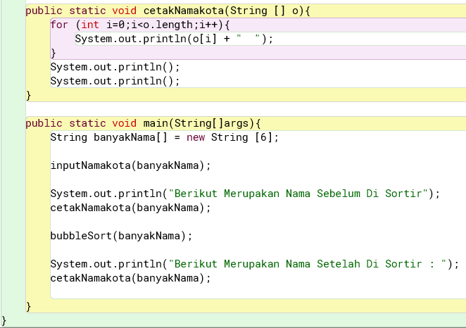

      - Analisis
Sama seperti nomor 1, hanya saja metode sorting yang digunakan adalah bubble sort. Methode yang digunakan pada program adalah bubbleSort().

  - Buat program java untuk memasukkan 6 nama Negara di dunia beserta nama ibukotanya pada array negara[] dan ibukota[], kemudian urutkan ascending order dengan metoda Selection sort berdasarkan nama negaranya. Cetak isi kedua array sebemum dan setelah diurutkan.
      - Program
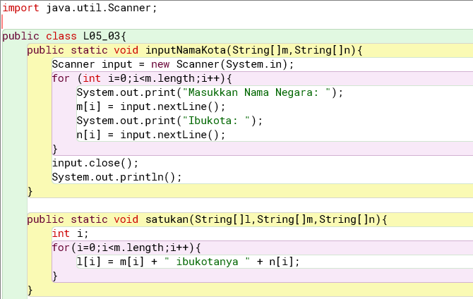
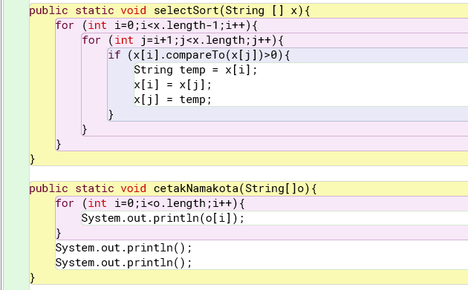
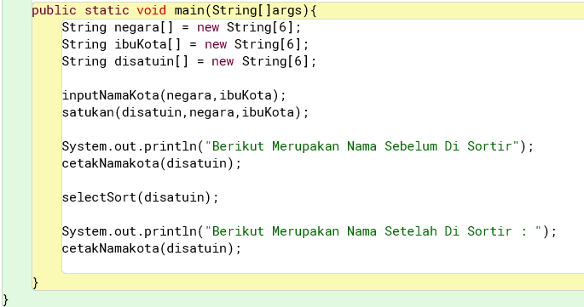
      - Hasil
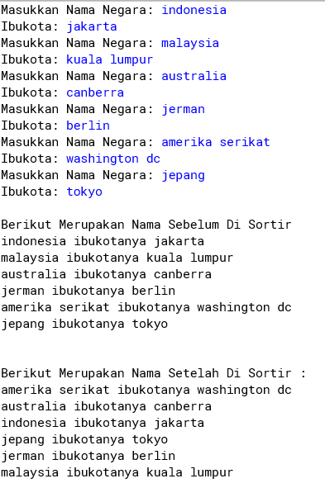
      - Analisis
Program ini berfungsi untuk menginputkan nama negara dengan ibukotanya, kemudian dicetak dan diurutkan secara ascending order berdasarkan nama negaranya. Pada program digunakan methode inputNamaKota untuk menginputkan negara dengan ibukotanya. Methode tersebut menghasilkan dua buah array yaitu negara[] dan ibuKota[]. Terdapat juga methode satukan() untuk menyatukan 2 array tersebut menjadi satu supaya mudah untuk disorting. Setelah disatukan, data disorting menggunakan metode selection sort dengan methode dalam program selectSort() yang akan menyorting data secara ascending order. Terdapat juga methode cetakNamaKota untuk mencetak array.

  - Seperti soal nomor 3, menggunakan metoda Bubble sort.
      - Program
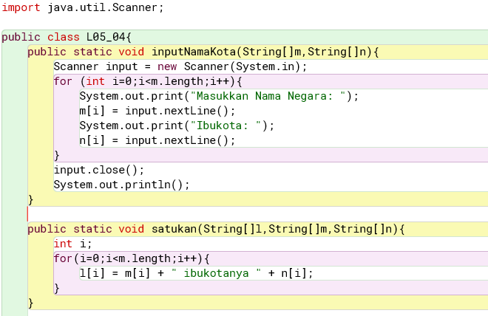
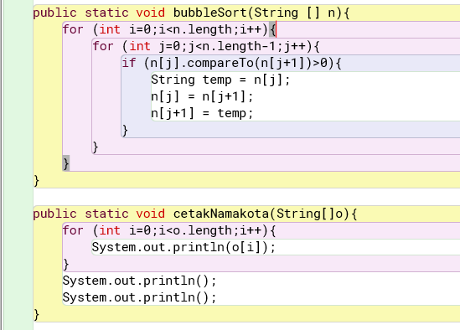
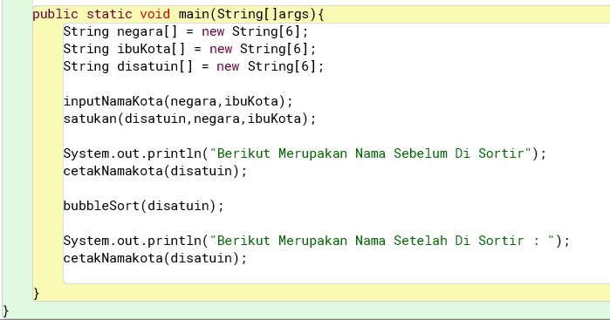
      - Hasil
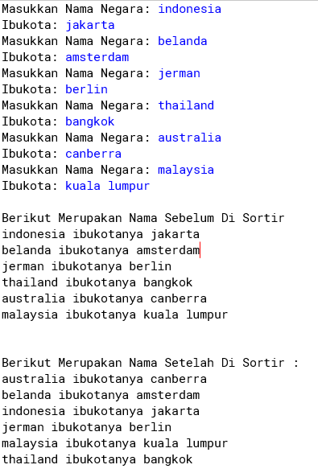
      - Analisis
Sama seperti nomor 3, hanya saja metode sorting yang digunakan adalah bubble sort dan methode dalam programnya adalah bubbleSort().

  - Seperti soal nomor 3 tapi urutkan secara discending order berdasarkan nama ibukotanya.
      - Program
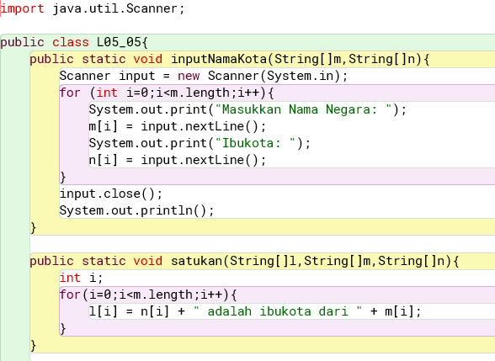
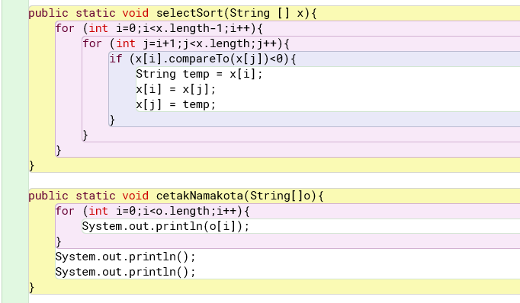
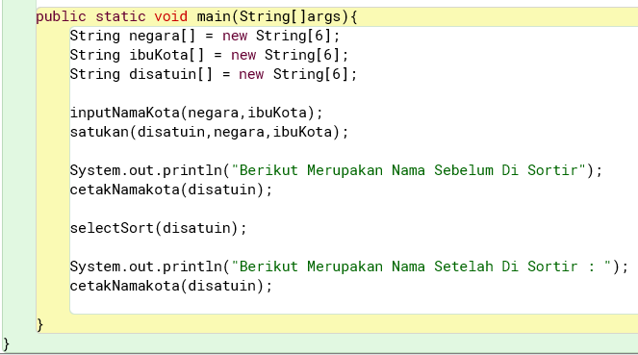
      - Hasil
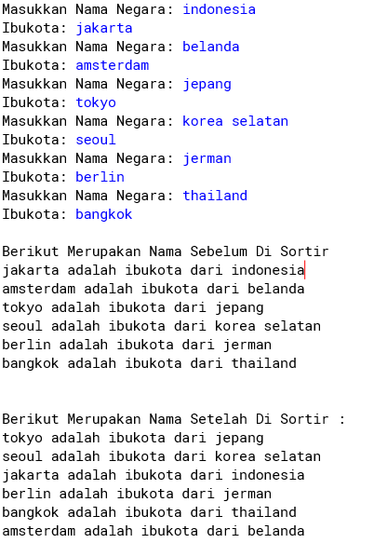
      - Analisis
Sama seperti nomor 3, hanya saja data diurutkan berdasarkan ibukotanya bukan negaranya, dan diurutkan secara discending order. Pada program, methode satukan diubah menjadi parameternya ditukan posisinya, sehingga array ibuKota[] berada didepan. Sehingga ketika disorting, yang akan diurutkan adalah berdasarkan ibukotanya. Pada methode selectSort juga diubah mengujiannya yang awalnya > (lebih dari) menjadi < (kurang dari). Urutan program pada main nethode sama dengan nomor 3.

  - Seperti soal nomor 5, menggunakan metoda Bubble sort [discending order].
      - Program
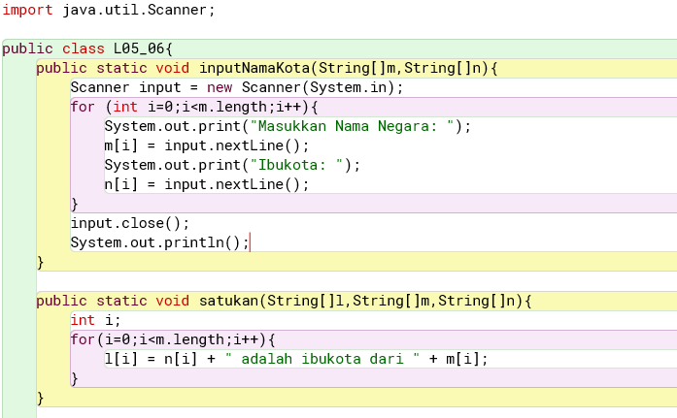
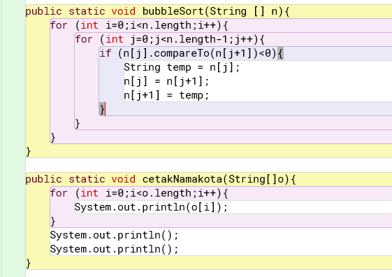
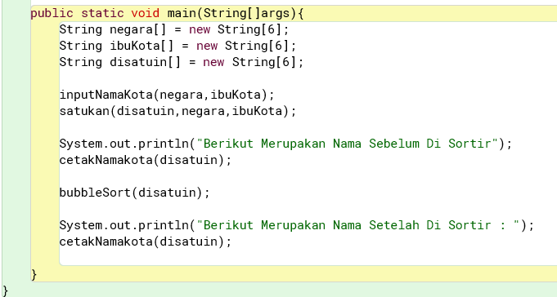
      - Hasil
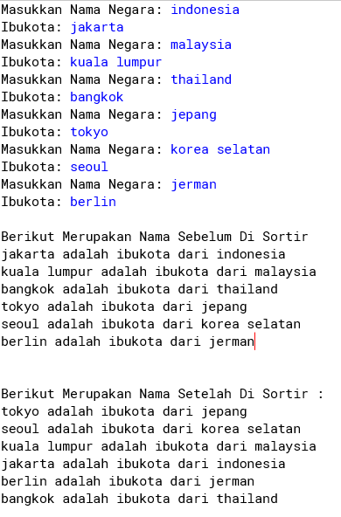
      - Analisis
Sama seperti soal nomor 5 hanya saja methode yang digunakan untuk sorting adalah bubbleSort() yang akan mengurutkan data secara descending dengan matode bubble sort.

  - Buat program java untuk mengurutkan nilai 6 mahasiswa yang terdiri dari 3 mata kuliah (Matematika, Fisika, Kimia). Jika diinginkan nilai dapat diurutkan secara ascending order berdasarkan NILAI MK fisika.
      - Program
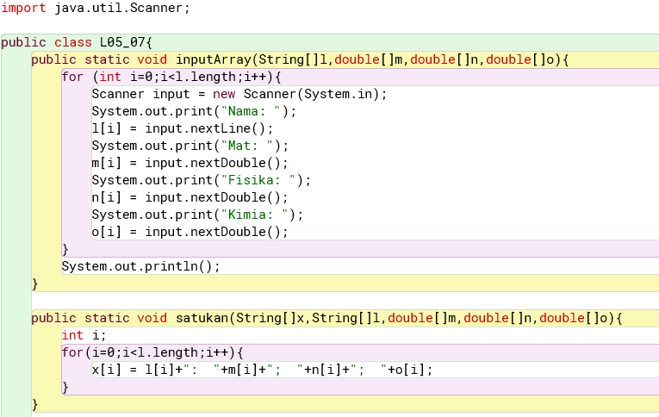
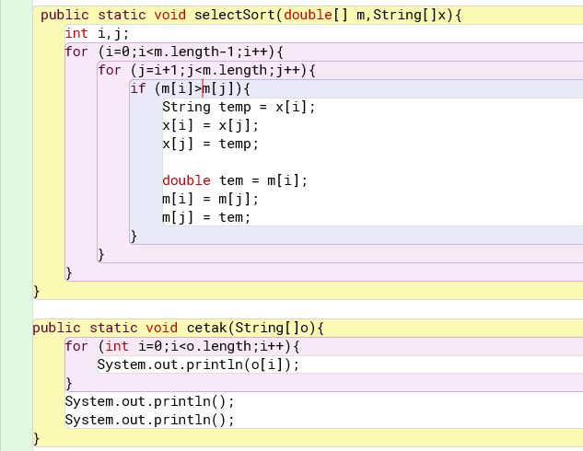
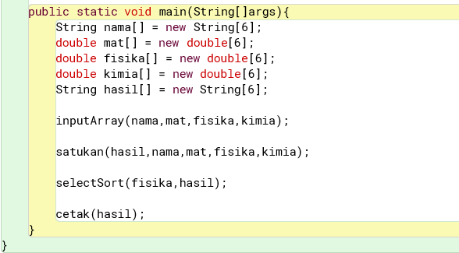
      - Hasil
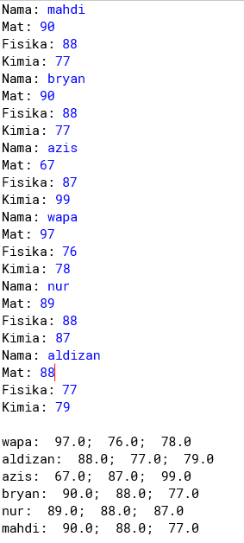

      - Analisis
Program ini berfungsi untuk menginputkan nama-nama mahasiswa beserta nilai 3 mata kuliahnya yaitu matematika, fisika, dan kimia. Pada program digunakan methode inputArray dengan 4 parameter karena akan memasukkan 4 input array. Parameter tersebut diisi dengan array nama[], mat[], fisika[], kimia[]. Setelah itu terdapat methode satukan() untuk menyatukan data-data tersebut menjadi satu array agar dapat mudah disorting. Data yang telah disatukan disimpan pada parameter hasil[]. Setelah itu, terdapat methode selectSort untuk menyorting data secara ascending order berdasarkan nilai fisika. Karena disorting berdasarkan niai fisika, data yang diuji adalah fisika[i] dan fisika[j], ketika memnuhi syarat, hasil[i] dan hasi;[j] ditukar juga fisika[i] dan fisika[j] juga ditukar. Kemudian, setelah data terurut, array hasil[] dicetak menggunakan methode cetak().

KESIMPULAN
  - Metode sorting dalam JAVA dapat menggunakan selection sort dan bubble sort, keduanya memiliki output yang sama
  - Untuk menyorting data yang isinya beberapa data lagi, dapat diatukan menjadi satu array terlebih dahulu kemudian disorting berdasarkan data yang ingin mendasari urutannya, tetapi yang ditukar adalah data yang sudah disatukan dan data itu sendiri.

SARAN
  - Lebih teliti lagi dalam menulis program
  - Hindari kesalahan mengetik (typo)

DAFTAR PUSTAKA
[1] SemiColonWeb. (n.d.). Berita. Retrieved from https://if.unpas.ac.id/berita/apa-itu-java-pengertian-sejarah-dan-bagaimana-cara-kerjanya/

[2] Aprilia, P. (2023). Apa itu Java? Pengertian, Kelebihan, Kekurangan, dan Contohnya. Retrieved from https://www.niagahoster.co.id/blog/java-adalah/

[3] Belajar Java: Memahami 2 Jenis Perulangan dalam Java. (2016). Retrieved from https://www.petanikode.com/java-perulangan/

[4] Belajar Java: Memahami 3 Bentuk Percabangan dalam Java. (2015). Retrieved from https://www.petanikode.com/java-percabangan/

[5] Tutorial Pemrograman Java untuk Pemula. (2017). Retrieved from https://www.petanikode.com/tutorial

‌

‌

